广州市海珠区人民法院食堂装修改造项目工程设计服务项目招标公告
此项目未达到政府采购公开招标限额起点金额，可按零星采购流程执行，自行采购，但为了更加公开、公平、公正，我院向社会全面公开邀请符合资质的单位参加投标。
招标人广东省广州市海珠区人民法院通过内部对比评议方式评选广州市海珠区人民法院食堂装修改造项目工程设计服务项目的服务商，欢迎符合资格条件的单位前来投标。
一、项目名称：广州市海珠区人民法院食堂装修改造项目工程设计服务项目；
二、项目地点：广东省广州市海珠区逸景路333号广州市海珠区人民法院；
三、项目最高限价：人民币60000元；
四、项目介绍：
（一）项目需求
项目建设标准：本项目参照《广东省省直行政单位常用公用设施配置标准》中的有关规定，行政单位业务用房装修遵循简朴庄重、节能环保、经济适用原则，出具设计方案。具体需求空间如下：
序号 | 需求空间与尺寸 | 数量 | 备注
1 | 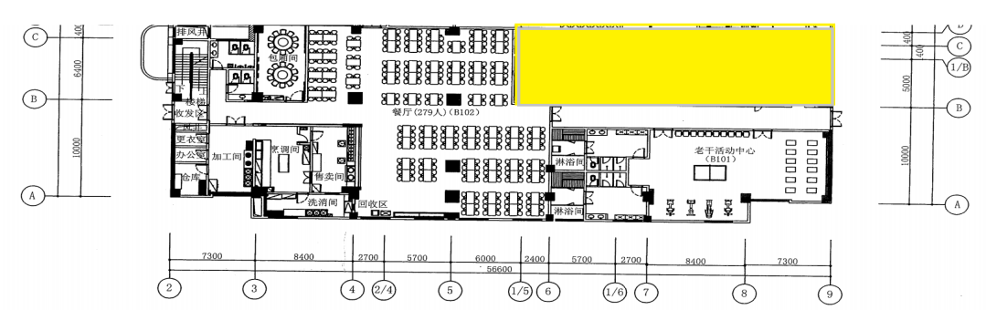 | 1项
各投标人根据上述需求空间（阴影部分、楼梯及走廊除外），可设计为将老干活动中心、更衣室与淋浴间打通为饭堂就餐区域，设计服务内容具体要求如下：
1、方案及初步设计：平面布置图、天花布置图，主要空间（饭堂、包间）效果图、效果图材料标示、材料参考品牌，设计估算；
2、深化施工图设计：各专业施工图及预算编制。装饰（封面、目录、设计说明、平面、六面图、节点剖面图），电气(强电、消防电) ，给排水(给排水、消防喷淋头) ，暖通（空调）专业，二次装修消防图；
3、后期现场技术指导及跟进，专业协调及过程施工出设计变更图及竣工图；
4、设计时间：在签订合同后30个日历天内完成上述第一二项设计方案，并根据工程实际施工进度需要提供上述第三项服务。
现各投标人根据上述需求空间出具平面功能规划图及详细报价清单。
（二）项目报价要求
1、投标人报价货币单位为人民币，报价要求大写与小写同时报价，当报价大写与小写不同时，以大写报价为准。
2、投标报价为唯一报价。
五、合格投标人的资格要求
1、具有独立承担民事责任的能力；
2、具有履行合同的所必须的能力；
3、资质要求：投标人须具备建设行政主管部门颁发的以下资质之一：
建筑行业设计乙级资质证书及以上，或建筑行业（建筑工程）专业设计丙级资质证书及以上，或建筑装饰工程专项丙级以上；
注：国内申请人具体资质要求按照《建设工程勘察设计资质管理规定》（建设部令第160号）、《建设工程勘察设计资质管理规定实施意见》（建市[2007]202号）、《工程勘察资质分级标准》（建设[2001]22号）、《工程勘察、工程设计资质分级标准补充规定》（建设[2001]178号）和《工程设计资质标准》（建市〔2007〕86号）填写。
六、投标人投标时应提供以下资料
1、企业营业执照；
2、企业资质；
3、法定代表人证明及授权人证明；
4、根据上述项目需求，出具的平面功能规划图及详细报价清单。
七、投标
本次投标文件将采用邮寄或现场递交方式。
地址：广东省广州市海珠区逸景路333号广州市海珠区人民法院。
本公告公示时间：2023年11月8日至2023年11月13日。
报名截止时间：2023年11月13日16:00。
八、开标
开标时间：2023年11月14日10:30。
开标地点：广东省广州市海珠区逸景路333号广州市海珠区人民法院。
本次开标将由采购人组织评议人员进行内部评议。
九、评标
我院采购工作小组根据各投标人的投标文件，对各投标人的设计内容与平面功能规划图、资质、报价、服务等方面进行综合评比，集体讨论选定广州市海珠区人民法院食堂装修改造项目工程设计服务项目的供应商。
十、结果公示
采购人在“广州市海珠区人民法院官网”上发布项目评标结果，公示期1日。如供应商对采购过程和成交结果提出质疑的，须在公示期结束前书面方式实名向采购人提交质疑函，并提供相关证明材料，质疑供应商对质疑内容的真实性承担法律责任。
十一、联系人
联系人：简先生，联系电话：020-83005796。
采购工作电子邮箱：gzhzcourtbgs3@gz.gov.cn。

